一、单选题
1、下列人力资源需求预测方法中能够避免参加预测的专家因身体地位的差别,人际关系及群体压力等因素对意见表达的影响的定性方法是( )
A.德尔菲法
B.一元回归分析法
C.人员核查法
D.转换比率分析法
2、简便易行，适合短期人力资源需求预测方法的是( )。
A.人员核查法
B.管理人员判断法
C.管理人员接续计划法
D.德尔菲法
3、某企业统计硏究发现年销售额每増加1000元需増加管理人员、销售人员和客服人员共36名新增人员,管理人员、销售人员和客服人员的比例是1:5:3。该企业预计2019年销售额比2018年销售额增加2000万元,根据转换比率分析法,该企业2019年需要新增销售人员( )人
A.40
B.15
C.36
D.24
4、影响员工绩效的客观因素是( )。
A.员工受到的激励环境
B.员工的能力
C.员工的知识
D.员工的工作意愿
5、在绩效考核时,为每一职位的各个考核维度设计出评分量表,量表上的每个分数刻度都对应典型行为的描述性文字供考核者在对考核对象进行评价打分时参考这种方法称为( )。
A.评级量表法
B.书面鉴定法
C.关键事件法
D.行为锚定评价法
二、多选题
1、下列绩效考核工作中，属于绩效考核实施阶段的工作的有( )
A.绩效考核评价
B.选择考核者
C.确定考核方法
D.明确考核标准
E.进行绩效沟通
2、关于绩效考核标准的说法，正确的是( )。
A.绩效考核的标准应该按照企业高绩效员工实际水平确定
B.在不同的考核时期，绩效考核标准应该随环境变化而变化
C.绩效考核标准不是必须量化的
D.绩效考核标准一方面要有一定难度，另一方面需要经过员工的努力又可以达到
E.绩效考核标准是要对员工工作任务在数量方面的要求
三、案例分析题
某企业根据人力资源需求与供给状况及相关资料,制定2019年人力资源总体规划和人员接续及升迁计划。经过调查研究,确认该企业的市场营销人员变动矩阵如下表所示：
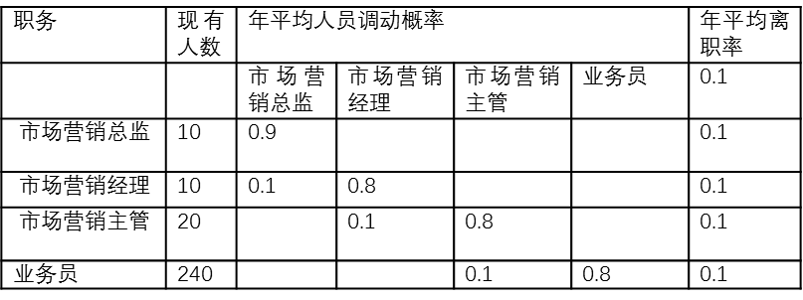
（1）该企业对人力资源需求状况进行预测时,可采用的方法是( )。
A.杜邦分析法
B.一元回归分析法
C.管理人员判断法
D.关键事件法
（2）根据马尔可夫模型法计算,该企业2019年业务员的内部供给量为( )人
A.180
B.192
C.216
D.168
（3）该企业制定的人员接续及升迁计划属于( )。
A.长期规划
B.具体计划
C.总体规划
D.中期规划
（4）影响该企业人力资源外部供给量的因素是( )。
A.所在地区人口总量和人力资源供给率
B.所在行业劳动力市场供求状况
C.所属行业的价值链长度
D.所在地区人力资源总体构成

参考答案
一、单选题
1、A 2、B 3、A 4、A 5、D
二、多选题
1、AE 2、BCD
三、案例分析题
（1）BC
（2）B
（3）B
（4）ABD

